SOTE-Tietojohtamisen
kehittämissuunnitelma

Sisällys

1. Johdanto 1
2. Ohjeistus tietojohtamisen kehittämissuunnitelman valmisteluun 3
3. Sote-maakunnan tietojohtamisen kehittämissuunnitelma 4
3.1 Kuvaus sote-maakunnasta 4
3.1.1 Sote-maakunta ja organisaatiot, joita suunnitelma koskee 4
3.1.2 Kuvaus sote-maakunnallisesta organisoitumisesta 4
3.2 Tietojohtamisen nykytila sote-maakunnassa 5
3.2.1 Kuvaa sote-maakunnan tietojohtamisen nykytila lyhyesti 5
3.2.2 Tietojohtamisen nykytilan arviointi kehittämissuunnitelman pohjaksi 5
3.3 Tietojohtamisen kehittämistavoitteet ja tavoiteltavat tulokset 6
3.4 Kehittämistoimenpiteet, vaiheistus ja aikataulu 7
3.4.1 Kehittämisen osa-alue: VISIO JA STRATEGIA 7
3.4.2 Kehittämisen osa-alue: HALLINTORAKENNE JA ORGANISOINTI 8
3.4.3 Kehittämisen osa-alue: TIETOTARPEET 9
3.4.4 Kehittämisen osa-alue: TIEDON HANKINTA 10
3.4.5 Kehittämisen osa-alue: TIEDON ORGANISOINTI JA VARASTOINTI 11
3.4.6 Kehittämisen osa-alue: TIETOTUOTTEET JA PALVELUT 12
3.4.7 Kehittämisen osa-alue: TIEDON JAKAMINEN 13
3.4.8 Kehittämisen osa-alue: TIEDON KÄYTTÖ 14
3.4.9 Kehittämisen osa-alue: MITTARIT 15
3.5 Tavoitteiden ja toimenpiteiden arviointi 16
3.5.1 Kehittämisen osa-alue: HYÖDYT 16
3.5.2 Seuranta ja arviointi 17
Viitteet 18

Johdanto
Sote-maakunta laatii tietojohtamisen kehittämissuunnitelman, jonka tavoitteena on tuottaa sote-maakunnan toimijoille käsitys, mitä konkreettisia toimia ollaan tekemässä tietojohtamisen kehittämiseksi lyhyellä (vuoden 2021 loppuun saakka) ja pitkällä (vuoden 2025 loppuun saakka) aikavälillä​. Kehittämissuunnitelma ohjaa sote-maakunnan tietojohtamisen kehitystyötä ​ja sen avulla varmistetaan kansallisen tason yhteneväisyys sekä suunnitelmaan asetettujen tavoitteiden seuranta ja arviointi. ​Kansalliseen kehittämiseen osallistumalla sote-maakunta varmistaa yhteistyön kautta saatavat hyödyt. Sote-maakunnallinen tietojohtamisen kehittäminen kytketään sosiaali- ja terveysministeriön (STM) käynnistämään Toivo-ohjelmaan ja SoteDigin Virta-hankkeeseen.

Sote-maakunta kuvaa kehittämissuunnitelmaansa toimenpiteet keskeisten tietojohtamisen tavoitteiden toteuttamiseksi. Tietojohtamisen kehittämissuunnitelman (ks. luku 3) rakenne noudattaa tietojohtamisen arviointimallin viitekehystä. Ohjeistus kehittämissuunnitelman täyttämiseen löytyy tämän dokumentin luvusta kaksi.
Sote-järjestäjän tietojohtamisen taustaa
Sote-uudistuksen valmistelun tavoitteena on parantaa sosiaali- ja terveyspalveluiden asiakaslähtöisyyttä, vaikuttavuutta ja tuottavuutta, hillitä palveluiden kustannusten nousua ja lisätä niiden läpinäkyvyyttä ja avoimuutta. Hallitusohjelmassa todetaan, että uudistus tarvitsee tuekseen toimivat tieto- ja tiedonhallintajärjestelmät sekä kattavan tietopohjan ja yhtenäisen tavan raportoida. Tulevan sote-maakunnan sote-palveluiden järjestäjä tarvitsee tietoa suunnittelun, johtamisen, ohjauksen, seurannan ja valvonnan välineeksi. Maakuntalaajuisen sote-palvelujen kokonaisuuden johtaminen edellyttää kaiken kattavaa tietosisältöä sekä julkisen toimijan omasta että ostopalveluiden toiminnasta ja kustannuksista. Kuviossa 1. kuvataan järjestäjän tietotarpeiden tasoa johdettuna yhteisestä tietopohjasta.

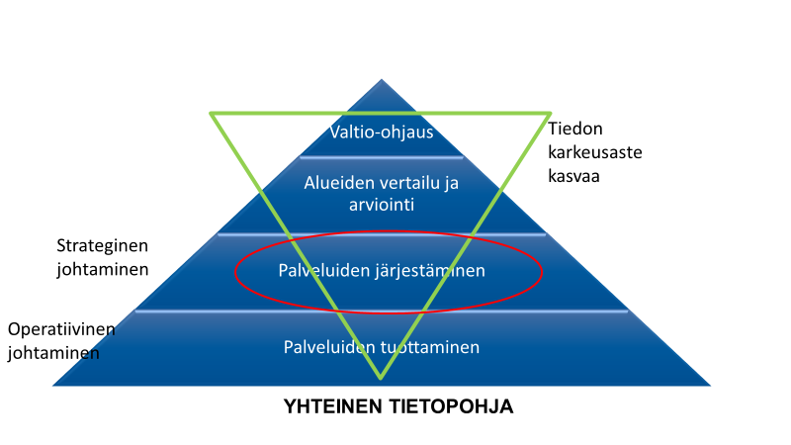
Kuvio 1. Yhteinen tietopohja ja eri tason tietotarpeet

Sote-rakenneuudistuksen valtionavustusta saa käyttää valmistelua tukeviin kehittämistoimenpiteisiin, erityisesti palveluiden järjestämistehtävän kehittämiseen ja yhtenäistämiseen asetuksessa (viite 1) mainitulla tavalla. Valtionavustus muodostuu kolmesta osa-alueesta: vapaaehtoinen alueellinen valmistelu ja hankekoordinaatio, johtamisen ja ohjauksen kehittäminen sekä toimintatapojen ja -prosessien uudistaminen ja yhtenäistäminen digitaalisten välineiden avulla. Johtamisen ja ohjauksen kehittämisen osa-alue keskittyy kehittämishankkeisiin, joilla voidaan edistää ja tukea järjestämisvastuun siirtymistä sote-maakunnille (viite 2). Osa-alueen rakenne perustuu edellisen vaalikauden aikana valmisteltuun järjestämisen käsikirjaan (viite 3). Järjestämislaki on valmisteilla ja sen vaatimukset ohjaavat tulevaisuudessa tietojohtamisen kehitystyötä. Tavoitteena on sote-maakunnan kokonaisvaltainen johtamisen kehittäminen alueelliset erityispiirteet huomioiden. Tietojohtamista kehitetään sote-maakuntatasoisen suunnitelman pohjalta. Kehittämisen pohjaksi alueiden edellytetään tekevän arvion tietojohtamisen kypsyystasosta (viite 4), jonka pohjalta tunnistetaan priorisoidut kehittämiskohteet.

Ohjeistus tietojohtamisen kehittämissuunnitelman valmisteluun

Tietojohtamisen kehittämissuunnitelman laatimisessa lähdetään liikkeelle nykytilasta (luku 3.2) tavoitteiden kuvaamiseen (luku 3.3). Varsinainen toimenpideosion (luku 3.4) rakenne noudattaa tietojohtamisen arviointimallin viitekehystä muodostuen kymmenestä tietojohtamisen päänäkökulmasta, joita kaikkia tulisi huomioida arvioitaessa ja kehittäessä tietojohtamista. Kehittämiskohteet on kuvattu osa-alueittain ja niitä on avattu esimerkinomaisesti toimenpidetasolle.

Kehittämissuunnitelmaan kuvataan sote-maakunnan toimenpiteet keskeisten tavoitteiden toteuttamiseksi. Toimenpiteille määritetään toteutusaikataulu, nimetään toimenpiteen vastuuhenkilö sekä kuvataan toimenpiteen toteutumisen edellytykset ja/ tai vaatimukset, esim. tarvittavat resurssit ja investoinnit. Kehittämissuunnitelmaan täydennetään kohdat, joihin sote-maakunnan kehittämistyö kohdentuu. Tarpeettomat kohdat voi jättää tyhjiksi. Laatikoihin kuvattuja esimerkkitoimenpiteitä voi joko täydentää tai ne voi poistaa tai muokata sote-maakunnan tavoitteiden mukaisesti. Lopuksi sote-maakunta kuvaa (luku 3.5), kuinka kehittämissuunnitelman tavoitteiden ja toimenpiteiden toteutumista seurataan ja arvioidaan kehittämistyön aikana ja sen jälkeen.

Kehittämissuunnitelman laatimisessa tulee läpileikkaavana teemana huomioida tietosuoja. Rekisterinpitäjän on arvioitava henkilötietojen käsittelyyn liittyviä riskejä henkilötietoja käsitellessä. Riskianalyysin avulla rekisterinpitäjä tunnistaa jo suunnitteluvaiheessa ne toimenpiteet, joihin on ryhdyttävä riskien hallitsemiseksi ja henkilötietojen asianmukaisen käsittelyn turvaamiseksi. Rekisterinpitäjän on varmistettava myös tietosuojaperiaatteiden tehokas toteutuminen suhteessa käsittelyyn liittyviin riskeihin. Materiaalia työn tueksi löytyy mm. tietosuojavaltuutetun sivuilta (viite 5).
Ohjeet kehittämissuunnitelman täyttämiseen:

- Täytä sote-maakunnan kuvaus osioon 3.1
- Kuvaa sote-maakunnan tietojohtamisen nykytila osioon 3.2
- Kuvaa sote-maakunnan tietojohtamisen kehittämistavoitteet ja tavoiteltavat tulokset osioon 3.3
- Kuvaa taulukkoon 3.4. sote-maakunnan kehittämistoimenpiteet
- Kuvaa osioon 3.5 tavoitteiden ja toimenpiteiden arviointi:
- Kuinka sote-maakunta hyödyntää täysimääräisesti tietojohtamisessa käytössään olevaa kyvykkyyttä?
- Kuinka kehittämissuunnitelman tavoitteiden ja toimenpiteiden toteutumista seurataan ja arvioidaan kehittämistyön aikana ja sen jälkeen?

Sote-maakunnan tietojohtamisen kehittämissuunnitelma

Kuvaus sote-maakunnasta

Sote-maakunta ja organisaatiot, joita suunnitelma koskee

- Sote-maakunta: Länsi-Uudenmaan hyvinvointialue

- Järjestämisvastuulliset organisaatiot ovat Espoo, Hanko, Inkoo, Karkkila, Kauniainen, Kirkkonummi, Lohja, Raasepori, Siuntio ja Karviainen (Karkkila ja Vihti)

Kuvaus sote-maakunnallisesta organisoitumisesta

- Valmisteluajan vastuullinen toimija:
Hankekokonaisuus on Länsi-Uudenmaan kuntien yhteinen. Sitä johtaa kunnanjohtajista muodostuva johtoryhmä. Johtoryhmän alaisuudessa toimii ohjausryhmä, jonka jäseninä on alueen kuntien sote-johtajat.

Hankekokonaisuus integroidaan osaksi alueen kuntien sote-organisaatioiden johtamista ja kehittämistä. Operatiivista projektityötä varten perustetaan projektiorganisaatio, joka sijoittuu hallinnollisesti Espoon kaupungin organisaatioon. Projektin työntekijöiksi valitaan lähtökohtaisesti alueen organisaatioiden työntekijöitä.

Hankkeen organisoituminen on kuvattu seuraavassa kuviossa.

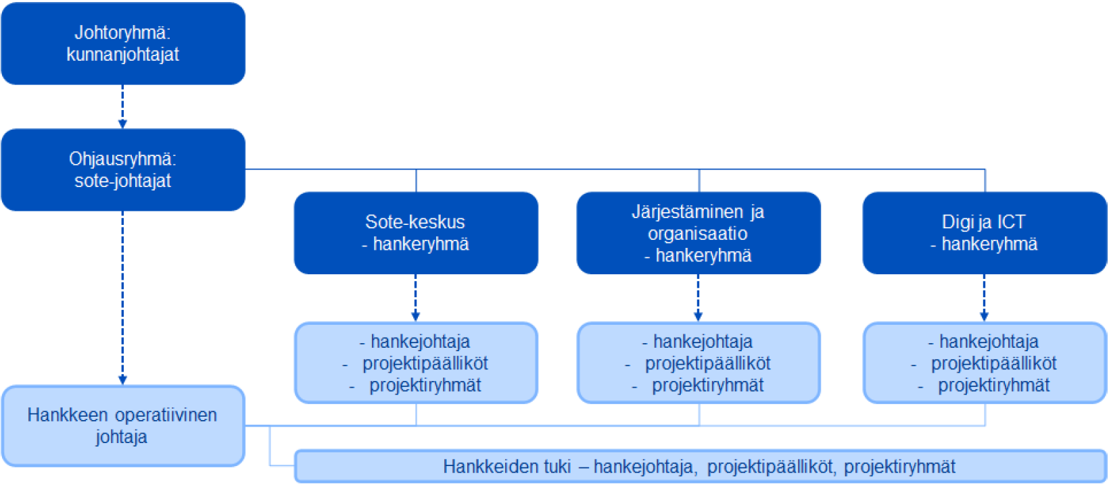
- Kuvaa lyhyesti alueellisen yhteistyön malli, joka varmistaa alueen kaikkien organisaatioiden osallistumisen:
Katso yllä.

Tietojohtamisen nykytila sote-maakunnassa

Kuvaa sote-maakunnan tietojohtamisen nykytila lyhyesti
Länsi-Uudenmaan hyvinvointialueen tietojohtamisen nykytila muodostuu kahden päällekkäisen kokonaisuuden alle. Ensinnäkin Länsi-Uusimaa muodostaa uuden itsenäisen hyvinvointialueen, jonka tietojohtaminen on pirstaloitunut kunnallisiin ratkaisuihin ja yhtenäisiä rakenteita ei nykyisellään ole. Toisaalta Länsi-Uusimaa kuuluu Helsingin ja Uudenmaan sairaanhoitopiiriin, jossa tietojohtamiseen liittyvää yhteistyötä edistettiin Uusimaa2019-hankkeen puitteissa.

Tietojohtamiselle ei ole olemassa nykyisellään keskitettyjä rakenteita Länsi-Uudenmaan alueella, vaan jokainen kunta huolehtii omasta tietojohtamisestaan, poikkeuksena Karviaisen kuntayhtymä.

Alla kuvaus suunnitelman mukaisista asiakas- ja potilastietojärjestelmistä. Kirkkonummi ja Kauniainen liittyvät Apottiin nykyaikataulun mukaan 24.4.2021 ja Siuntio sekä Inkoo keväällä 2022. Pegasos ja Pro Consona yhdistyvät OMNI 360 järjestelmäksi. Tämä uusi järjestelmä otetaan mahdollisesti käyttöön Karviaisessa, Lohjassa, Raaseporissa ja Hangon sosiaalihuollossa. Länsi-Uudenmaan kunnissa on myös käytössä samoista APTJ-ratkaisuista monia eri versioita, ja näiden pääjärjestelmien lisäksi on käytössä iso joukko liitännäis- tai tukijärjestelmiä (esim. laboratorio- ja kuvantamisratkaisut, digisanelu, potilaskuljetukset, itseilmoittautuminen, hoitajakutsut, ajanvaraus, hoitotarvikejakelu yms.). Nykyisten asiakas- ja potilastietojärjestelmien haasteena ovat vanhentuneet teknologiat ja sopimusmallit, rajallinen nykyjärjestelmien kehityspotentiaali sekä hajautuneet asiakas- ja potilastietovarannot.
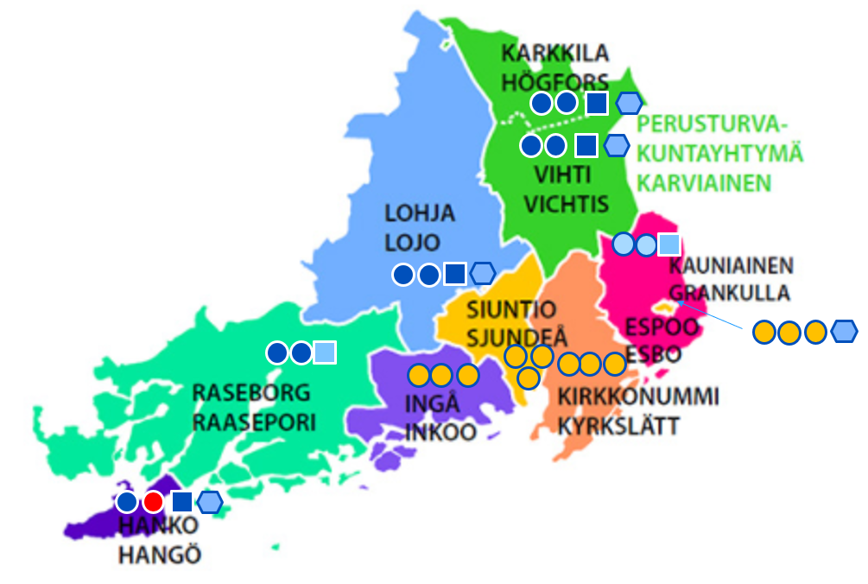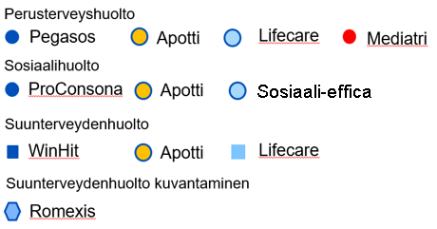

Tietojohtamisen nykytilan arviointi kehittämissuunnitelman pohjaksi

- Onko tietojohtamisen arviointi toteutettu (tietojohtamisen arviointimallin tai muun nykytilan arvioinnin tulokset):
Länsi-Uudenmaan ja DigiFinlandin yhteistyössä toteutettu nykytilan kartoitus tuotti varsin yhdenmukaisen käsityksen alueen tietojohtamisen nykytilasta. Raportti käsiteltiin 22.10.2020 ja kooste raportista oli alueen käytössä 23.10.2020.

Lyhyesti kuvattuna arvioinnin keskeisimmät tulokset ja johtopäätökset huomioiden arviointimallin näkökulmat:
Kolme osa-aluetta sai alle 2,5 keskiarvon nykytilan arvioinnissa:
1) Tiedon hankinta
2) Tiedon organisointi ja varastointi
3) Tietotuotteet ja palvelut
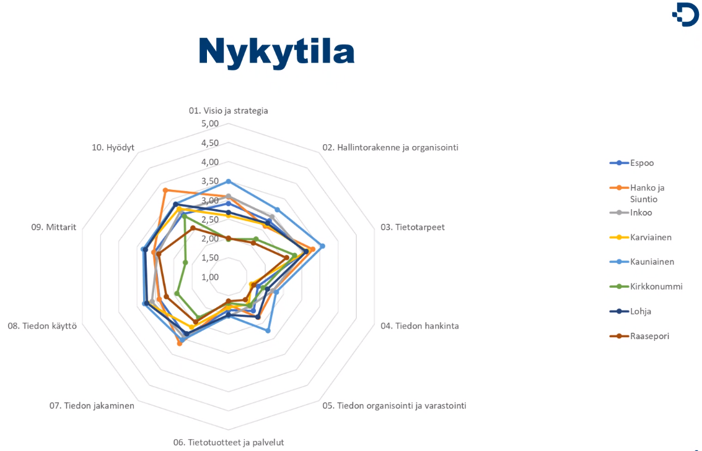

Nykytilan arvioinnin perusteella suurimmat puutteet paikantuvat tiedon johtamisen ratkaisuihin. Tiedon hankintaa, organisointia ja varastointia sekä tietotuotteiden rakentamista voidaan edistää paremman tiedon hallinnan ja automaation kautta. Parhaita välineitä tarjoaa nykyaikaiset ratkaisut, kuten tietoaltaan, tietovarastokiihdyttimen, analytiikkasovellusten, tietovaraston ja visualisointityökalujen käyttöönotto. Tiedon laadun ja vertailtavuuden kannalta keskeistä on ottaa käyttöön kansalliset palveluluokitukset, yhtenäiset koodistot ja muodostaa hyvät käytännöt palvelujen järjestämisestä muodostuvien tietojen saatavuudelle ja kirjaamiselle (ostopalvelut ja palvelusetelit). Kun tiedon johtamiseen liittyvät ratkaisut on saatu kehitettyä, tiedon jakaminen, käyttö ja hyödyntäminen on helpompaa.

Tiedolla johtamiseen liittyvien osa-alueiden – tietotarpeet, mittarit – kehitystyössä voidaan esimerkiksi hyödyntää SoteDigin johdolla rakennettua Kainuun pilotin ratkaisua, jossa työvälineenä käytettiin hypoteesikanvaasia.

Mielenkiintoisin arvioinnin tulos liittyy tietojohtamisen vision ja strategian nykytilan arvioon, vaikka hyvinvointialueella ei ole olemassa tietojohtamisen visiota tai strategiaa, eikä useimmissa hyvinvointialueen kunnistakaan. Ehkäpä tässä kohtaa on sekaannuksen mahdollisuus organisaation arvoihin ja palvelutavoitteisiin liittyviin visioihin ja strategioihin. Tarve tietojohtamisen strategisten tavoitteiden kirjaamiselle ja kehittämissuunnitelmalle on kuitenkin ilmeinen. Tämä dokumentti vastaa osaltaan tähän tarpeeseen.

Tietojohtamisen kehittämistavoitteet ja tavoiteltavat tulokset

Kuvaus suhteessa nykytilaan:

Tavoiteltavat tulokset
• Asiakas- ja potilastietojärjestelmien konsolidointi
• ATPJ-ympäristön yhtenäistäminen konsolidoimalla Pegasos ja Pro Consona yhdeksi ympäristöksi
• Pidemmän aikavälin tavoitteena on edetä yhteiseen alueelliseen järjestelmäkokonaisuuteen
• Uuden sukupolven analytiikkaratkaisuihin pohjautuva tietojohtamisen malli
• Aiemmin kommunikoidun mukaisesti Tietoallas- ja analytiikkaratkaisujen toteutus ja käyttöönotto ovat pitkäaikavälin tavoitteet ja niitä valmistellaan. Siltä osin kuin kehittämissuunnitelma kattaa vuoden 2021 tehtäviä, hyödynnetään Power BI -ratkaisuja.
• Luotettava, kattava ja saavutettava tietopohja
• Talous- ja toimintatietojen yhdistäminen valtakunnallisesti vertailtavalla tavalla
• Sote-tietopakettien mukaisen organisaatioriippumattoman palveluluokituksen käyttöönotto kansallisen kehityksen mukaisessa aikataulussa
• Yksikkökustannusten kiinnittämistä henkilötunnukseen (selvitys, toteutuksen arviointi ja suunnittelu)
• Palveluketjujen ja -kokonaisuuksien määrittely
• Palvelutuotannon seurantamittarit
• Talouden mittarit (kestävä talous, taloudellisuus, kustannusvaikuttavuus)
• Palvelutuotannon mittarit (palvelukyky, asiakastietämys/-ymmärrys, tuottavuus, laatu, vaikuttavuus, voimavarat, voimavarojen kohdentaminen) (keskeinen kehittämisen kohde 2021)
- Asiakaskokemuksen mittaamisen kokonaisuus (2021 Asiakastyytyväisyyden mittaaminen, kansallinen kehittäminen/THL huomioiden)
• Tiedolla johtamisen ratkaisut
• Tiedolla johtamisen kyvykkyyksien kasvattamisen (henkilöstö ja johto)
• Toimintamallin muodostaminen toiminnan ja talouden seurantaan sekä operatiivisella että strategisella tasolla
• Palveluverkon ja palveluketjujen johtamisen kehittäminen
• Erikoissairaanhoidon järjestämisen, ohjauksen ja yhteistyön rakenteet
• Yhteisen tietopohjan kehittäminen jatkuvan seurannan tarpeisiin (integrointi osaksi uuden sukupolven tietojohtamisen mallia)
• Toimintamallin muodostaminen toiminnan ja talouden seurantaan sekä operatiivisella että strategisella tasolla (integrointi osaksi tiedolla johtamisen
ratkaisuja)

Alla sote-järjestämisen tietomalli ja numeroitu etenemisjärjestys tavoitetilan osalta
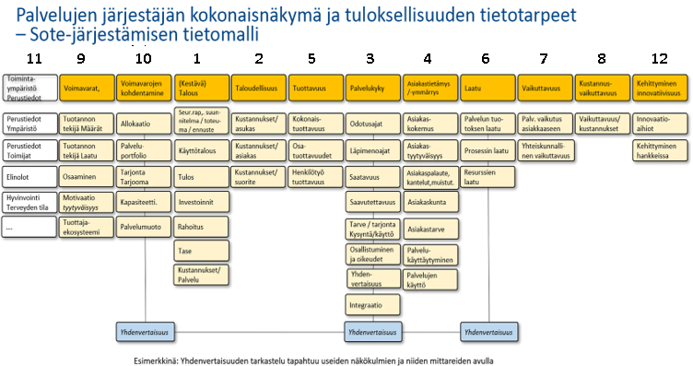

Kehittämistoimenpiteet, vaiheistus ja aikataulu
Taulukon täyttöohjeet:
Kehittämiskohde: Älä poista tai muokkaa kehittämiskohteet-sarakkeen sisältöjä.
Toimenpiteet: Tämän sarakkeeseen kursiivilla kirjatut tekstit ovat esimerkkejä. Voit halutessasi poistaa tekstit ja/tai muokata niitä sote-maakunnan tarpeiden mukaisiksi. Lisää kaikille toimenpiteille aikataulu, vastuuhenkilö ja edellytykset/vaatimukset.
Huom. Kaikkia kehittämisen osa-alueita ei tarvitse täyttää. Täyttämistä vaativat vain ne kohdat, joihin sote-maakunnalla on omien tavoitteidensa mukainen toimenpide.

Kehittämisen osa-alue: VISIO JA STRATEGIA
Kehittämis-kohde | Toimenpiteet | Aikataulu ja  vastuuhenkilö | Edellytykset/  vaatimukset  toteutumiselle
Tieto-  johtamisen strategia ja  tavoitteet | Laadimme tietojohtamisen vision, strategian ja yhteiset alueelliset tavoitteet, osana hankkeen strategiatyötä. | 2020–2021  Vastuuhenkilö:  Jutta Tikkanen | Toteutetaan konsulttityönä (rahoitus)  Johdon sitoutuminen
Tieto-  johtamisen  yhteys koko organisaation strategiaan | Kytkemme tietojohtamisen tavoitteet osaksi tulevaa hyvinvointialueen strategiaa. | 2020–2021  Vastuuhenkilö:  Elisabeth Kajander | Toteutetaan konsulttityönä (rahoitus)  Johdon sitoutuminen
Tieto-  johtamisen laajuus ja  merkitys | Tietojohtamisen kokonaisuus rakennetaan kansallinen kokonaisarkkitehtuuri huomioiden ja eri tasoilla tarvittavat tietorakenteet huomioiden. Tiedon hallinnointi ja luokittelu rakentuu kertakirjaamisen varaan. Tietorakenteet vastaavat palveluja käyttävän kansalaisen, kansallisen ohjauksen ja näiden välissä toimivien toimijoiden tietotarpeisiin. | 2020–2026  Vastuuhenkilö:  Tietojohtaminen projektipäällikkö  (Vaihtumassa. Elisabeth Kajander / Jutta Tikkanen hoitaa toistaiseksi) | Kansallinen yhteistyö THL/DigiFinland/STM/alueet  Liittyy kohtaan kokonaisarkkitehtuuri  Rahoitus. Toteutus mahdollisesti ostopalveluna (projektipäällikkö hankeajalle)
Systemaattinen lähestymistapa tieto-  johtamisen  kehittämiseen | Nimeämme tietojohtamisen omistajatahon ja luomme rakenteet ja prosessit tietojohtamiseen liittyvien päätösten tekemiseen ja toimeenpanoon.  Tuotamme (2021) Länsi-Uusimaa tasoisen viitekehyksen (kuntakohtaisten ohelle) ja visualisoinnin johtamisen perustaksi. | 2020–2021  Vastuuhenkilö:  Jutta Tikkanen | Hankejohto

Kehittämisen osa-alue: HALLINTORAKENNE JA ORGANISOINTI
Kehittämiskohde | Toimenpiteet | Aikataulu ja  vastuuhenkilö | Edellytykset/  vaatimukset  toteutumiselle
Ylimmän  johdon tuki | Ylin johto linjaa ja johtaa tietojohtamisen kehittämistä strategisella tasolla (päätöksenteko, resursointi, viestintä) | 2020-2025:  Vastuuhenkilö:  Jutta Tikkanen | Johdon sitoutuminen
Työntekijöiden sitoutuminen | Tuomme esiin tietojohtamisen tavoitteiden toteutumisesta koituvat hyödyt työntekijöillemme. Motivoimme ja sitoutamme tiedon tuottajien ja hyödyntäjien osallistumisen tietojohtamisen kehitystyöhön.  Panostamme (2021) operatiivisen johtamisen / päivittäisjohtamisen mallien kehittämiseen (strategiset tavoitteet tiedolla johtamisen keinoin osaksi arkea). | 2020-2025:  Vastuuhenkilö:  Tietojohtamisen projektipäällikkö (vaihtumassa, Elisabeth Kajander, Jutta Tikkanen hoitaa toistaiseksi) / erillisprojektit palveluketjujen- ja kokonaisuuksien mukaisesti | Rahoitus.  Toteutus mahdollisesti ostopalveluna (projektipäällikkö hankeajalle)
Henkilöstön osaaminen | Kiinnitämme huomiota tietojohtamisen kyvykkyyksiin rekrytointivaiheessa ja varmistamme modernien analytiikkaratkaisujen käyttöönottoon liittyvän osaamisen. Kehitämme oman henkilöstömme tietojohtamiseen liittyvää osaamista järjestämällä koulutuksia ja mahdollistamalla osallistumisen. | 2020-2025:  Vastuuhenkilö:  Elisabeth Kajander | Rahoitus
Resurssit | Huolehdimme riittävistä modernien analytiikkaratkaisujen käyttöönottoon ja hyödyntämiseen tarvittavista henkilöstöresursseista. | 2020-2025:  Vastuuhenkilö:  Elisabeth Kajander | Toteutetaan konsulttityönä (rahoitus)

Kehittämisen osa-alue: TIETOTARPEET
Kehittämiskohde | Toimenpiteet | Aikataulu ja  vastuuhenkilö | Edellytykset/  vaatimukset  toteutumiselle
Tieto-  tarpeiden tunnis-  taminen | Tunnistamme ja määrittelemme eri tasojen tietotarpeet (kansalliset tietotarpeet, poliittinen päätöksenteko, palvelujen järjestäminen, palvelujen operatiivinen johtaminen, uudet sote-tuotteet ja palvelut, vaikuttavuus, ulkoiset sidosryhmät ja asukkaat)  Hyödynnämme kansallista kehittämistä sekä alueellisesti keskitymme 2021 1) palveluketjujen ja -kokonaisuuksien ja 2) palvelutuotannon seurantamittarien (mm. asiakaskokemuksen) määrittelyyn ja mittareihin | 2020-2025:  Vastuuhenkilö:  Mittareista vastaava projektipäällikkö / projektipäälliköt projekteittain  Asiakaskokemuksen osalta asiakaskokemuspäällikkö/ Espoo | Toteutus projektipäällikkö ostopalveluna hanke-ajalle (rahoitus)  Johdon sitoutuminen
Tieto-  tarpeiden ymmär-  täminen | Hyödynnämme sote-järjestäjän tietomallia tietotarpeiden kokonaiskuvan jäsentämisessä. | 2020-2025:  Vastuuhenkilö:  Projektipäälliköt | Johdon sitoutuminen

Kehittämisen osa-alue: TIEDON HANKINTA
Kehittämiskohde | Toimenpiteet | Aikataulu ja  vastuuhenkilö | Edellytykset/  vaatimukset  toteutumiselle
Tietopohjan saatavuuden ja ajantasaisuuden kartoitus | Ostopalvelu- ja palvelusetelitietojen saatavuuden kartoittaminen  Yhtenäisen palveluluokituksen ja sote-koodistojen käyttöönottoon liittyvä lähdetietojen kohdistaminen sekä haasteiden ja puutteiden kartoitus.  Palveluketjujen ja -kokonaisuuksien mittaritietojen saatavuuden kartoittaminen ja prosessit tiedon ajantasaisuuden ylläpitämiseen ennen automatisoinnin mahdollisuutta | 2020-2021:  2022-2025:  Vastuuhenkilö:  Tietojohtamisen projektipäällikkö (vaihtumassa, Elisabeth Kajander / Jutta Tikkanen hoitaa toistaiseksi) | Rahoitus. Toteutus 2021 hankeajalla ostopalveluna
Tiedon  kerääminen | Muodostamme VIRTA-viitearkkitehtuurin mukaisen tietojen analysointi- ja varastointikokonaisuuden:  - Automatisoimme tiedonkeruun ja visualisoimme johdon tietotuotteet  - Julkaisemme anonymisoidut tiedot avoimessa rajapinnassa | 2020-2021:  2022-2025:  Vastuuhenkilö:  Projektipäälliköt | Omistajan projektipäälliköt  Ulkoisesti hankittu palvelun tuottaja tai asiantuntijoiden rekrytointi  (rahoitus)

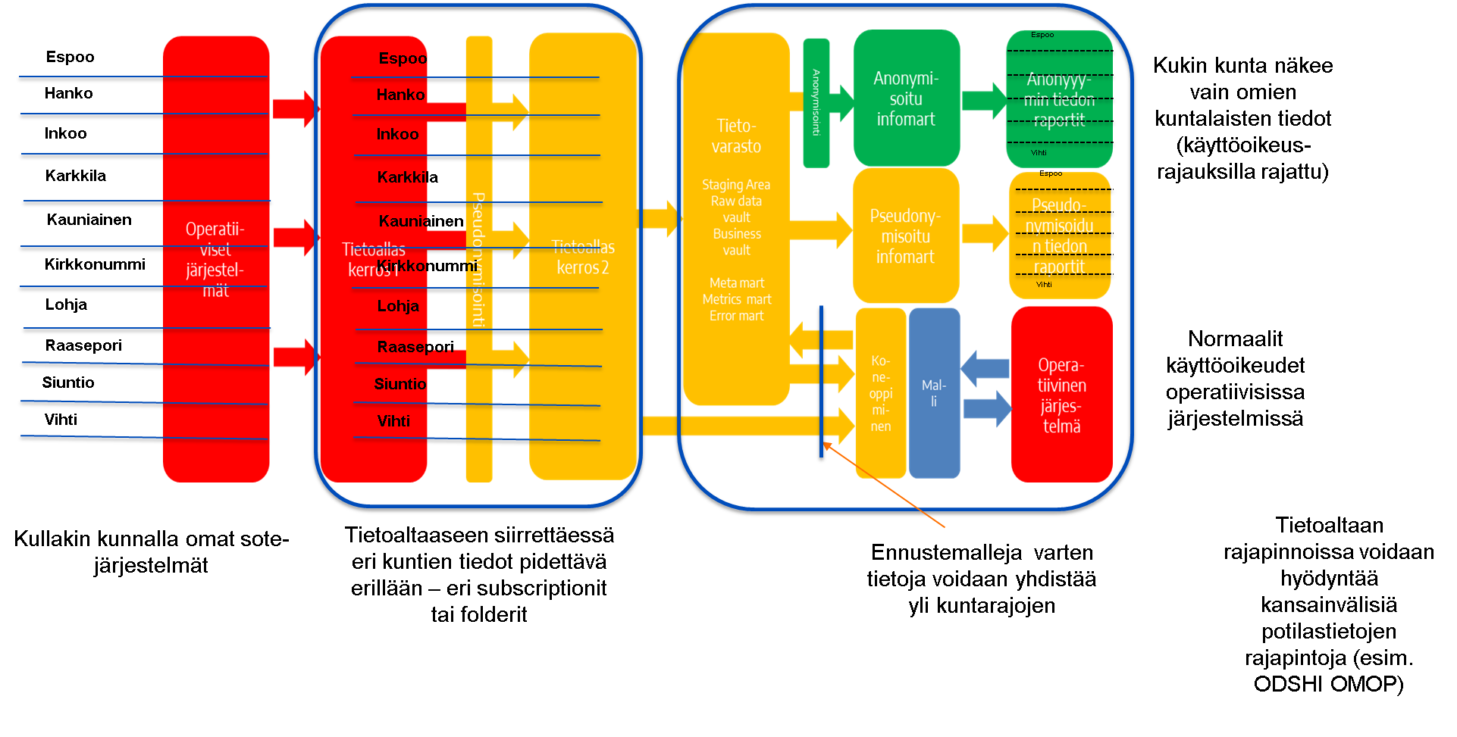

Kehittämisen osa-alue: TIEDON ORGANISOINTI JA VARASTOINTI
Kehittämiskohde | Toimenpiteet | Aikataulu ja  vastuuhenkilö | Edellytykset/  vaatimukset  toteutumiselle
Kokonais-  arkkitehtuuri | Kuvaamme organisaatiomme kokonaisarkkitehtuurin ja sen kytkeytymisen kansalliseen kokonaisarkkitehtuuriin. | 2020-2021:  2022-2025:  Vastuuhenkilö:  Kokonaisarkkitehtuurin vastuuhenkilö (rekrytointi/asiantuntijapanos kunnista esim. Espoon palvelukehitysyksikkö) | STM/alueet yhteistyö  Asiantuntijoiden työpanos
Tiedonhallintalain vaatimuksiin vastaaminen | Otamme käyttöön yhteisen tiedonhallintamallin, jossa hyödynnetään jo kunnissa tehtyä työtä | 2020-2021:  2022-2025:  Vastuuhenkilö:  Kokonaisarkkitehtuurin vastuuhenkilö (rekrytointi/asiantuntijapanos kunnista esim. Espoon palvelukehitysyksikkö) | STM/alueet yhteistyö  Asiantuntijoiden työpanos
Tiedon  säilyttäminen tieto-  järjestelmissä | Otamme käyttöön kattavan tiedonhallinta-/ tietovarastoratkaisun/tietojohtamista yhdistävän alustan strategisen tason johtamisen tueksi | ks. tiedon kerääminen | ks. tiedon kerääminen
Tiedon  säilyttäminen tieto-  järjestelmissä | Otamme käyttöön CE-merkityn tietoaltaan operatiivisen tason (asiakas 360) tietojen yhdistämiseksi | 2020-2021  Vastuuhenkilö:  Markus Lundell
Tiedon  integraatio | Hyödynnämme valtakunnallista Master datan hallintaa ja luomme ratkaisun omien käsite- ja tietomallien ylläpidolle  Hyödynnämme kansallisia koodistoja yhteentoimivuuden varmistamiseksi (THL, suomi.fi) | ks. tiedon kerääminen | ks. tiedon kerääminen

Kehittämisen osa-alue: TIETOTUOTTEET JA PALVELUT
Kehittämiskohde | Toimenpiteet | Aikataulu ja  vastuuhenkilö | Edellytykset/  vaatimukset  toteutumiselle
Tieto-  tuotteiden muodostaminen | Rakennamme uusia järjestämisen tietotarpeista (strategia, tavoitteet) lähtöisin olevia tietotuotteita, modernien työkalujen avulla. Työkalut määritetään tiedon organisointi- ja varastointikokonaisuudessa.  Palveluketjujen ja -kokonaisuuksien mukaiset tietotuotteet sekä Palvelutuotannon mittarit alueen tarpeiden mukaisesti (2021-22) | 2020-2025:  Vastuuhenkilö:  Mittareista vastaava projektipäällikkö sekä Tulevaisuuden sote-keskus -hankkeen projektipäälliköt (-2022) | Konsulttityö  projektipäällikkö ostopalveluna (rahoitus)
Tieto-  tuotteiden visualisointi | Otamme käyttöön modernin visualisointivälineen ja muodostamme työpöytiä/näkymiä johtamisen tueksi. | 2020-2021:  2022-2025:  Vastuuhenkilö:  Tietojohtamisen projektipäällikkö (vaihtumassa)  Mittareista vastaava projektipäällikkö  (ostopalveluna) | Frontend developer / konsulttityö (rahoitus)
Tieto-  järjestelmien tuki  raportointiin ja analyysiin | Teemme selvityksen kustannuslaskentavälineen käyttöönotosta | 2020-2021:  2022-2025:  Vastuuhenkilö:  Tietojohtamisen projektipäällikkö (vaihtumassa)  Markus Lundell | Kustannuslaskentatyökalun kilpailutus ja mahdollinen käyttöönotto  Yhteistyö ICT-hankkeen kanssa

Kehittämisen osa-alue: TIEDON JAKAMINEN
Kehittämiskohde | Toimenpiteet | Aikataulu ja  vastuuhenkilö | Edellytykset/  vaatimukset  toteutumiselle
Tiedon  kommunikointi | Kuvaamme toimintamallin raportoitavan tiedon jakamiseen | 2020-2021:  2022-2025:  Vastuuhenkilö:  Mittareista vastaava projektipäällikkö  (rekrytointi)  Kokonaisarkkitehtuurin vastuuhenkilö (rekrytointi/asiantuntijapanos kunnista esim. Espoon palvelukehitysyksikkö) | Erityisasiantuntija/projektipäällikkö (rahoitus)
Tiedon  jakamisen  reaaliaikaisuus | Siirrymme tuotepohjaiseen kustannusten seurantaan ja suoriteperustaiseen kirjanpitoon. (Pitkä aikaväli)  Edistämme tietotuotannon automaatiota käsite- ja tietotuote kerrallaan.  Selvitämme 2021  Power BI -tuettujen prosessien käyttöönoton mahdollisuutta ja toteutusta muutamien palveluketjujen- ja kokonaisuuksien mittareiden sekä asiakastyytyväisyyden mittaamisen osalta. | 2020-2030:  Vastuuhenkilö:  Tietojohtamisen projektipäällikkö (vaihtumassa)  Asiakastyytyväisyyden osalta asiakaskokemuspäällikkö/Espoo | Rahoitus. Power BI -käytön laajennus kaikkiin kuntiin.

Kehittämisen osa-alue: TIEDON KÄYTTÖ
Kehittämiskohde | Toimenpiteet | Aikataulu ja  vastuuhenkilö | Edellytykset/  vaatimukset toteutumiselle
Suoritus-  kyvyn  johtamisen prosessi | Dokumentoimme selkeät tavoitteet oman organisaatiomme toiminnan ja palveluntarjoajien ohjaukseen  Toteutamme budjetin ja ennusteen valmistelun tietojohtamisen keinoin/ tietojohtamisen järjestelmien tuella  Muodostamme keskeiset KPI-mittarit suorituskyvyn arvioimiseksi ja seurannan päätetyille toimenpiteille | 2020-2021:  2022-2025:  Vastuuhenkilö:  Mittareista vastaava projektipäällikkö  (rekrytointi)  Tietojohtamisen projektipäällikkö (vaihtumassa)  ks. tietotuotteiden muodostaminen | Erityisasiantuntija/projektipäällikkö (rahoitus)
Tiedon käyttö  päätöksen-teossa | Määrittelemme ja dokumentoimme eri tiedonhyödyntäjille (poliittinen päätöksenteko, strateginen ja operatiivinen johtaminen) tarjottavat tietosisällöt ja tiedontuottamisen raportointiajankohdat (reaaliaikaisuus, kuukausittain, kvartaaleittain) sekä luomme uusia johtamiskäytäntöjä. | 2020-2021:  2022-2025:  Vastuuhenkilö:  Mittareista vastaava projektipäällikkö  (rekrytointi)  Tietojohtamisen projektipäällikkö (vaihtumassa)  ks. tietotuotteiden muodostaminen | Erityisasiantuntija/projektipäällikkö (rahoitus)
Tiedon käyttö  resurssien  allokoinnissa | Määrittelemme resurssien allokointiin kohdennetut mittarit, huomioiden kansalliset indikaattorit | Mittareista vastaava projektipäällikkö  (rekrytointi)  ks. tietotuotteiden muodostaminen | Erityisasiantuntija/projektipäällikkö (rahoitus)

Kehittämisen osa-alue: MITTARIT
Kehittämiskohde | Toimenpiteet | Aikataulu ja  vastuuhenkilö | Edellytykset/  vaatimukset  toteutumiselle
Mittareiden ja strategian välinen  yhteys | Määritellemme mittarit, joiden avulla kuvataan kattavasti organisaation toimintaa sekä seurataan strategian ja tavoitteiden toteutumista, huomioiden kansalliset indikaattorit  Huomiona tavoitteemme tehdä yhteistyötä Uudenmaan muiden alueiden kanssa KUVA-mittareiden osalta. | Mittareista vastaava projektipäällikkö  (rekrytointi)  ks. tietotuotteiden muodostaminen  Uusimaa-yhteistyön vastuuhenkilö Elisabeth Kajander | Erityisasiantuntija/projektipäällikkö (rahoitus)
Mittareiden kattavuus | Määrittelemme keskeiset mittarit organisaatiomme eri tasoille ja eri toimijoille | Mittareista vastaava projektipäällikkö  (rekrytointi)  ks. tietotuotteiden muodostaminen | Erityisasiantuntija/projektipäällikkö (rahoitus)
Mittaus-  tiedon  laatu ja  luotettavuus | Keräämme raportoinnissa ja seurannassa käytettävät tiedot samoilla periaatteilla ja ylläpidämme ajantasaisia mittareiden tietomalleja | Vastuuhenkilö:  Mittareista vastaava projektipäällikkö  (rekrytointi)  Tietojohtamisen projektipäällikkö (vaihtumassa)  ks. tietotuotteiden muodostaminen | Erityisasiantuntija/projektipäällikkö (rahoitus)

Tavoitteiden ja toimenpiteiden arviointi

Kehittämisen osa-alue: HYÖDYT
Kehittämiskohde: Tietojohtamisen vaikutus tuloksellisuuteen
Kun otamme käyttöön modernit tietojohtamisen ratkaisut, pääsemme tilanteeseen, jossa kertakirjaamiseen perustuva seuranta ja raportointi kattaa sekä organisaation sisäiset että ulkoiset tarpeet. Hyvin määritelty ja yhdentoimiva tietopohja säästää aikaa, työpanosta ja organisaation rahoja.
Reaaliaikaisuuteen pääsemme luomalla tuotepohjaisen kustannusten seurannan ja suoriteperusteisen kirjanpidon. Matkalla kohti suoriteperusteista kirjanpitoa, automatisoimme ensivaiheessa palveluryhmätasoisen laskennan.

Palveluryhmätasoisen laskennan avulla pääsemme tarkastelemaan palvelujen käyttöä yli yksikkörajojen. Tämä auttaa luomaan näkymän palvelujen käyttöön yli siilojen ja auttaa paremmin luomaan palvelupolkuja.

Luomme mittarit toiminnan, talouden ja tuloksellisuuden seurantaan kansalliset tietotarpeet huomioiden. Mittareiden seurannan avulla pystymme luomaan kustannustehokkaita ratkaisuja palvelujen järjestämisen näkökulmasta.

Kokonaisarkkitehtuurin avulla hallitsemme tietoa ja tietotuotteita. Hyötynä on helpommin hallittavat ja ylläpidettävät tietokokonaisuudet. Seurauksena on taloudellinen ja tuloksellinen tietotuotantomalli.

Kehittämistyömme sisältää Tiedolla johtamisen kyvykkyyksien lisäämisen ja uudistuvat johtamismallit, osana strategista päätöksentekoa ja operatiivista-/päivittäisjohtamista, jolloin organisaation järjestämisvastuiden toteuttaminen, tuottavuus ja palvelukulttuuri kehittyvät.

Seuranta ja arviointi
Tietojohtamisen kehitystyökokonaisuutta viedään eteenpäin ketterin menetelmin. Toteutusta seurataan päivittäisissä ja viikoittaisissa palavereissa. Ylimmälle johdolle raportoidaan tietojohtamisen kehitystilanteesta säännöllisin väliajoin. Projektin aikana seuranta tapahtuu myös projektisalkussa.

Viitteet

- Valtioneuvoston asetus kuntien toiminnan tehostamisen ja sosiaali- ja terveydenhuollon ja pelastustoimen uudistamisen valtionavustuksista: https://soteuudistus.fi/documents/16650278/20529795/LIITE1~1.pdf/39cda7c9-aa1a-38d9-3d46-eb4679829ab5/LIITE1~1.pdf

- Hankeopas -Valtionavustus sote-rakenneuudistusta tukevaan alueelliseen valmisteluun: https://soteuudistus.fi/documents/16650278/20529795/Hankeopas+taitettu.pdf/0c982e51-25bc-5752-ba05-9c4b22db9bfe/Hankeopas+taitettu.pdf

- Järjestämisen käsikirja: https://vm.fi/web/alueuudistus-arkisto/jarjestamisen-kasikirja

- Tietojohtaminen ja sen kehittäminen: tietojohtamisen arviointimalli ja suosituksia maakuntavalmistelun pohjalta: http://julkaisut.valtioneuvosto.fi/bitstream/handle/10024/161659/42_19_Tulevaisuuden_tietojohtaminen.pdf?sequence=4&isAllowed=y

- Tietosuojavaltuutetun sivut: https://tietosuoja.fi/arvioi-riskit

